V | Y | Š | E | H | R | A | D | V | I | D | Í
M | M | Ě | S | Í | C | Í | Č | N | A | T | N
S | Y | N | A | G | O | G | A | T | O | V | Á
E | L | A | V | O | K | A | R | T | S | M | R
H | P | E | T | Ř | Í | N | N | I | I | V | O
A | A | K | K | Í | M | E | Š | L | Ů | M | D
V | É | V | J | E | D | O | I | L | O | U | N
A | J | H | E | I | K | O | R | O | L | Z | Í
T | O | Ž | Z | L | N | A | S | T | Z | E | L
L | L | E | Á | V | K | A | M | H | E | U | V
V | R | V | Á | C | L | A | V | P | Ž | M | Ě
P | O | Z | D | Y | N | A | Č | D | A | R | H

- Praha má více než jeden ___________ obyvatel
- Součástí korunovačních klenotů je koruna, jablko a ____________
- Podzemní dráha, která jezdí jen v Praze
- Řeka, která protéká Prahou
- Rozhledna podobná Eiffelovce
- Moderní dům, vypadá, jako by tančil
- Svatý, který má sochu na Václavském náměstí
- Dominantou Václavského náměstí je Národní ______________
- Židovský kostel
- Tato památka je součástí Staroměstské radnice (je jen v Praze a Olomouci)
- Nejslavnější most v Praze
- Ostrov v Praze, teče tady Čertovka (prý tu straší)
- Sídlo vlády je ______________ akademie
- Pražská čtvrť, kde je Pražský hrad
- Bývalý prezident – Václav _____________
- Nejslavnější divadlo v Praze je ___________________ divadlo
- Jméno koně, který zachránil Horymíra a skočil s ním od Vltavy
- Kdo sídlí na Hradě?
- Pražská čtvrť, je zde hřbitov Slavín
TAJENKA: Dokážeš doplnit tuto větu? Víš, kdo ji řekl?
V | Y | Š | E | H | R | A | D | V | I | D | Í
M | M | Ě | S | Í | C | Í | Č | N | A | T | N
S | Y | N | A | G | O | G | A | T | O | V | Á
E | L | A | V | O | K | A | R | T | S | M | R
H | P | E | T | Ř | Í | N | N | I | I | V | O
A | A | K | K | Í | M | E | Š | L | Ů | M | D
V | É | V | J | E | D | O | I | L | O | U | N
A | J | H | E | I | K | O | R | O | L | Z | Í
T | O | Ž | Z | L | N | A | S | T | Z | E | L
L | L | E | Á | V | K | A | M | H | E | U | V
V | R | V | Á | C | L | A | V | P | Ž | M | Ě
P | O | Z | D | Y | N | A | Č | D | A | R | H

- Praha má více než jeden ___________ obyvatel
- Součástí korunovačních klenotů je koruna, jablko a ____________
- Podzemní dráha, která jezdí jen v Praze
- Řeka, která protéká Prahou
- Rozhledna podobná Eiffelovce
- Moderní dům, vypadá, jako by tančil
- Svatý, který má sochu na Václavském náměstí
- Dominantou Václavského náměstí je Národní ______________
- Židovský kostel
- Tato památka je součástí Staroměstské radnice (je jen v Praze a Olomouci)
- Nejslavnější most v Praze
- Ostrov v Praze, teče tady Čertovka (prý tu straší)
- Sídlo vlády je ______________ akademie
- Pražská čtvrť, kde je Pražský hrad
- Bývalý prezident – Václav _____________
- Nejslavnější divadlo v Praze je ___________________ divadlo
- Jméno koně, který zachránil Horymíra a skočil s ním od Vltavy
- Kdo sídlí na Hradě?
- Pražská čtvrť, je zde hřbitov Slavín
TAJENKA: Dokážeš doplnit tuto větu? Víš, kdo ji řekl?
Pracovní list - VZOR

- Praha má více než jeden MILION obyvatel
- Součástí korunovačních klenotů je koruna, jablko a ŽEZLO
- Podzemní dráha, která jezdí jen v Praze METRO
- Řeka, která protéká Prahou VLTAVA
- Rozhledna podobná Eiffelovce PETŘÍN
- Moderní dům, vypadá, jako by tančil TANČÍCÍ DŮM
- Svatý, který má sochu na Václavském náměstí VÁCLAV
- Dominantou Václavského náměstí je Národní MUZEUM
- Židovský kostel SYNAGOGA
- Tato památka je součástí Staroměstské radnice (je jen v Praze a Olomouci) ORLOJ
- Nejslavnější most v Praze KARLŮV
- Ostrov v Praze, teče tady Čertovka (prý tu straší) KAMPA
- Sídlo vlády je STRAKOVA akademie
- Pražská čtvrť, kde je Pražský hrad HRADČANY
- Bývalý prezident – Václav HAVEL
- Nejslavnější divadlo v Praze je NÁRODNÍ divadlo
- Jméno koně, který zachránil Horymíra a skočil s ním od Vltavy ŠEMÍK
- Kdo sídlí na Hradě? PREZIDENT
- Pražská čtvrť, je zde hřbitov Slavín VYŠEHRAD
TAJENKA: Dokážeš doplnit tuto větu? Víš, kdo ji řekl?
VIDÍM MĚSTO VELIKÉ, JEHOŽ SLÁVA HVĚZD SE DOTÝKÁ (LIBUŠE)

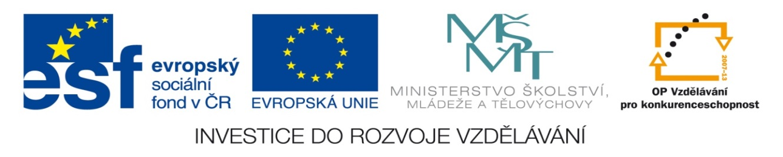

NÁZEV: VY_32_INOVACE_35_VLZ
ČÍSLO PROJEKTU: CZ.1.07/1.4.00/21.1700
NÁZEV PROJEKTU: Moderní škola 2011
ŠKOLA: Základní škola a Mateřská škola Nemilany
VYUČUJÍCÍ: Mgr. Eva Kaněčková
TÉMATICKÁ OBLAST: Vlastivěda - zeměpis

PŘEDMĚT: VL ROČNÍK: 5. POČET ŽÁKŮ: 28

EVALUACE: 23.04.2013 (30 min)

NÁZEV MATERIÁLU: Praha (osmisměrka)

TYP DOKUMENTU: Osmisměrka - Microsoft Word

ANOTACE:
Materiál je určen pro práci na interaktivní tabuli.
Materiál je zaměřen na opakování pojmů o hlavním městě Praha. Žáci doplňují věty a zároveň hledají pojmy v osmisměrce. Vyjde jim tajenka, kterou doplní a určí, kdo slavnou větu řekl.

